Evaluación final

Sergio Luis Angel Romero

1.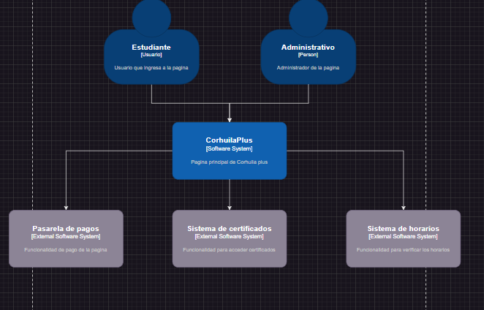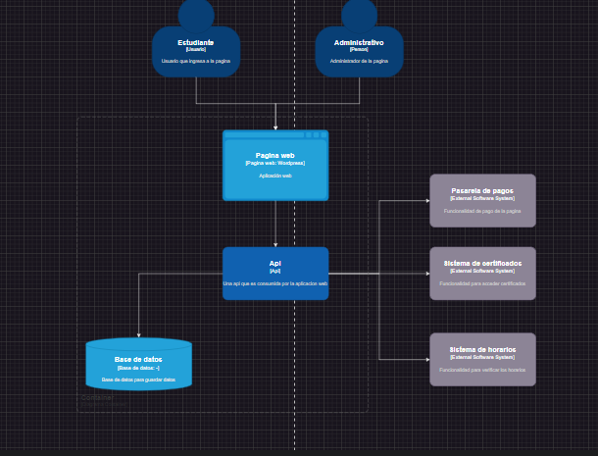

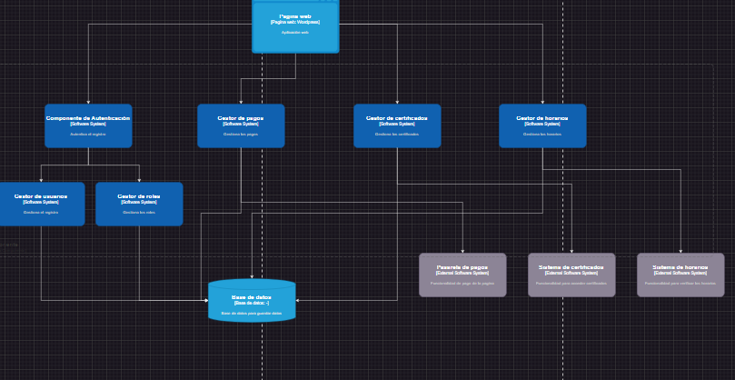

2.

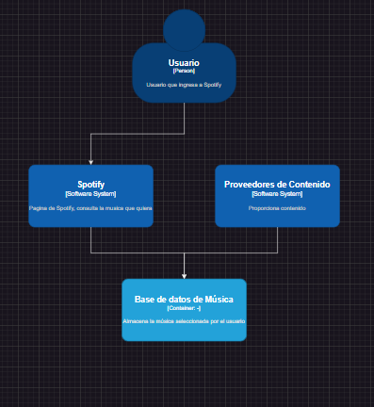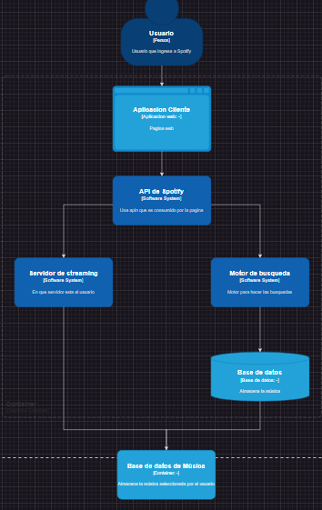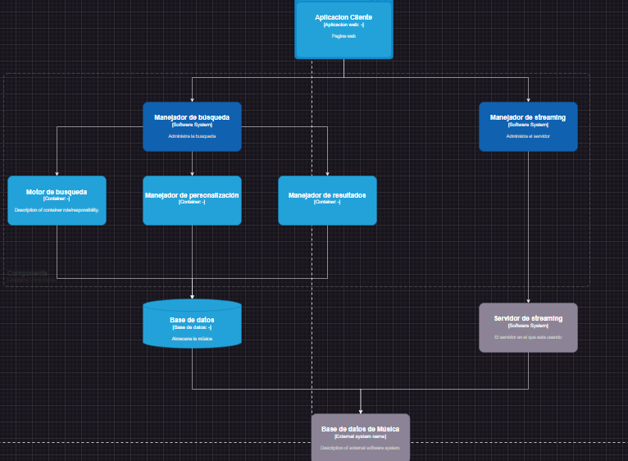

**4.punto**

1. Diagrama de Contexto

Visibilidad de aspectos no funcionales:

Seguridad: Mostrar de forma explícita las zonas de confianza, señalando qué actores externos interactúan con el sistema y dónde se implementan controles de acceso, como firewalls y autenticación.

Disponibilidad: Resaltar los sistemas externos o actores clave que requieren alta disponibilidad e indicar cómo el sistema se integra con ellos para asegurar la continuidad del servicio.

2. Diagrama de Contenedores

Visibilidad de aspectos no funcionales:

Escalabilidad: Mostrar cómo cada microservicio puede escalar de manera independiente, utilizando íconos o anotaciones para indicar si un contenedor está diseñado para ser replicado o balanceado en múltiples instancias.

Seguridad: Identificar los puntos de entrada al sistema (API Gateway, Load Balancers) y cómo se aseguran con SSL/TLS, autenticación, y autorización. Delimitar claramente las zonas de confianza y su interacción con otros sistemas.

Disponibilidad: Indicar las estrategias de alta disponibilidad, como el uso de múltiples instancias distribuidas geográficamente, o la implementación de patrones como circuit breakers para mejorar la resiliencia.

3. Diagrama de Componentes

Visibilidad de aspectos no funcionales:

Escalabilidad: Detalla cómo cada componente dentro de un microservicio maneja la escalabilidad, como el uso de colas de mensajes o la posibilidad de ser paralelizado.

Seguridad: Identifica componentes específicos responsables de la seguridad, como servicios de autenticación, encriptación de datos, o módulos de auditoría. Usa notas para indicar las medidas de seguridad aplicadas a cada componente.

Disponibilidad: Representa cómo los componentes gestionan fallos internos, como mediante el uso de patrones de redundancia o la capacidad de conmutar por error a instancias saludables.

**5.punto**

Para integrar aspectos no funcionales como escalabilidad, seguridad y disponibilidad en C4, se deben incorporar de manera explícita en cada nivel del diagrama. En el Diagrama de Contexto, se resalta zonas de confianza y sistemas claves que requieren alta disponibilidad.

En el Diagrama de Contenedores, mostrar cómo los microservicios pueden escalar de forma independiente, identificar los puntos de entrada seguros y explica las estrategias de alta disponibilidad. En el Diagrama de Componentes, se detallaría cómo los componentes manejan la escalabilidad, seguridad y disponibilidad mediante patrones de diseño específicos. Se Usarían anotaciones, leyendas, colores o símbolos para destacar según estos elementos sin sobrecargar los diagramas, y complementar pues con documentación adicional para mantener la claridad del diseño.